《用单摆测重力加速度》课后练习
1. 用单摆测定重力加速度的实验装置如图所示．
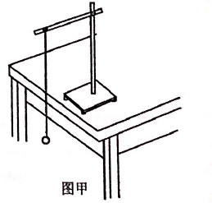
（1）组装单摆时，应在下列器材中选用_______（选填选项前的字母）
A．长度为1m左右的细线
B．长度为30cm左右的细线
C．直径为1.8cm的塑料球
D．直径为1.8cm的铁球
（2）若测量出单摆摆长为l，用秒表记录下单摆完成n次全振动所用的时间t．重力加速度的表达式g=___（用直接测量量表示）．
（3）为了减小实验误差，某同学用图像法处理实验数据．他通过改变摆长，测得了多组摆长l和对应的周期T．作出T²-l图象如图乙所示．则此图线的斜率的物理意义是（_______）
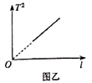
A．g B． C． D．
（4）下表是某同学记录的3组实验数据，并做了部分计算处理．
组次 | 1 | 2 | 3
摆长L/cm | 80.00 | 90.00 | 100.00
50次全振动时间t/s | 90.0 | 95.5 | 100.5
振动周期T/s | 1.80 | 1.91
重力加速度g/（m·s⁻²） | 9.74 | 9.73

请计算出第3组实验中的T=___________s，g=__________m/s²
2. （1）用单摆测定重力加速度选择好器材，将符合实验要求的单摆悬挂在铁架台上，应采用图中________所示的固定方式（选填“甲”或“乙”）。
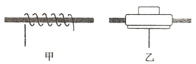
（2）将单摆正确悬挂后进行如下操作，其中正确的时____________（选填选项前的字母）。
A．测出摆线长作为单摆的摆长
B．把单摆从平衡位置拉开一个很小的角度由静止释放，使之做简谐运动
C．在摆球经过平衡位置时开始计时
D．用秒表测量单摆完成1次全振动所用时间并作为单摆的周期

